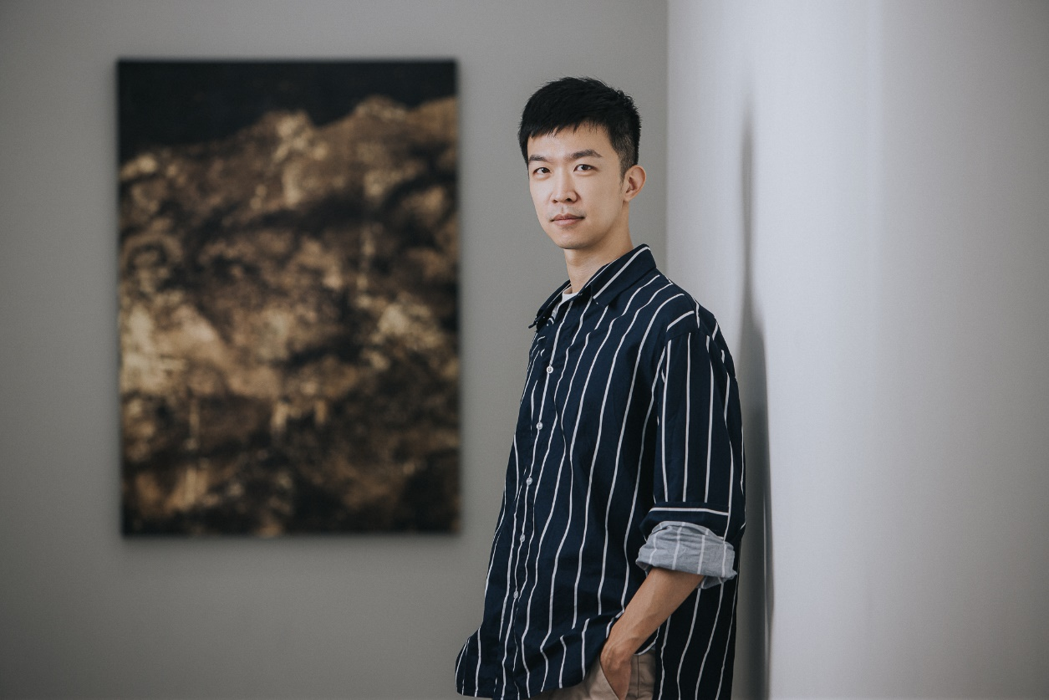

黃至正 Huang Chih-Cheng

畢業於東海大學美術系碩士班創作組，自2015年起即全職創作，由於過去受到膠彩水墨訓練影響頗深，經常是以金屬箔作為基底材、運用墨水、棉線、影像等複合媒材展現不同的演繹可能，關注的議題包括私家族史、生死議題、情慾展演等。曾獲文化部遴選為 Art Taipei「Made In Taiwan-新人推薦特區」藝術家、2015年 臺南新藝獎首獎、2016年及2019年天美藝術基金會舉辦的台灣當代藝術家海外參訪計畫及2021年台灣當代藝術家出版計畫獲獎人。作品曾受臺南市立美術館及國立臺灣美術館典藏。我於2015年受邀至日本茨城縣筑波美術館「新進藝術家育成展」參與展出、也於 2015年、2018 年分別參與國立台灣美術館的策展「夢‧棲地 ─館藏青年藝術主題展」「花之禮讚-四大美術館聯合大展」、2019年參與國家人權博物館之「言論自由日特展」、2021年受邀製作國立台灣文學館「可讀·性—臺灣性別文學變裝特展」之裝置藝術。

黃至正深受箔材同時具有脆弱與剛硬的二元性吸引，作品關注現象的形成，並透過個人經驗的演繹，反問當代建構的現實是否 堅固。至正的作品經常往返年幼歲月，探討人的關係如何質變，也在這當中觸及了生命的各個面向與時間感知。在創作者的眼中，萬物的界線總是曖昧的，永不復見的人能隨時在記憶中重逢、無關的事物能透過奇想賦予連結，因而創作該是在人們習以 為常的生活中，製造些微的騷動，在人們以為一成不變的尋常日子裡，暗示另一個知覺性世界存在的可能。

1988 | 生於苗栗，台灣
教育
2013 | 東海大學美術研究所 創作組，台灣。
2010 | 屏東教育大學視覺藝術系，台灣。

個展
2023 | 「有影」，双方藝廊，台北，台灣
2022 | 「萊辛頓的幽靈」，107畫廊，台中，台灣
 | 「返景」個展，木木藝術，台南，台灣
2021 | 「水銀落地」個展，當代一畫廊，台北，台灣
2019 | 「奶油正好融化」，木木藝術，台南，台灣
2018 | 「房間裡的大象」，疊藝術，台北，台灣
 | 「胼胝日記」，潮州黑白壇，屏東，台灣
2017 | 「黃至正個展」，陶華灼藝廊，鶯歌，台灣
2016 | 「黃至正Art Taipei 2016 延伸展」，疊藝術，台北，台灣
 | 「同日而語」，御書房，高雄，台灣
2015 | 「彼岸遊蕩」，當代一畫廊，台北，台灣
 | 「空氣樂園」，好氏品牌研究室，台北，台灣
2014 | 「甦醒的季節」，雅痞藝廊，台北，台灣
2013 | 「存在與想像的國度」，楊嵐茵/黃至正雙個展，東海藝術中心，台中，台灣
 | 「幻化的永恆」，Z 書房，台中，台灣
2012 | 「食樂園」，格爾藝術，台南，台灣
 | 「1258 巷 22 之 1 號」，A+藝術空間，東海大學 台中，台灣
2011 | 「超現實風景」，小香蕉藝術廚房，高雄，台灣
聯展
2023 | 「知墨者」，月臨畫廊，台中，台灣
2022 | 「謐境」，異雲書屋，台北，台灣
 | 「森林的秘密」，藝非凡美術館，台南，台灣
 | 「台北國際藝術博覽會」，阿波羅畫廊展位，臺北，臺灣
 | 「台中藝術博覽會」，阿波羅畫廊展位，臺中，臺灣
 | 「新竹藝術博覽會」，新竹，臺灣
 | 「WHATZ國際藝術博覽會」，阿波羅畫廊展位，臺北，臺灣
 | 「台南藝博」，阿波羅畫廊展位，臺南，臺灣
 | 「2022臺南新藝獎：森林的秘密」聯展，劉鳳鴒x黃至正，藝非凡，臺南，臺灣
2021 | 「Younger Than Buddha—世代切片」，双方藝廊，台北，台灣
 | 「擺盪中的時間意識」，清風畫廊，台中，台灣
 | 「非常群聚」，非常廟藝文空間，台北，台灣
 | 「愛的羅曼史」，亞米藝術，台中，台灣
 | 「沙灘上的房子」，嘉俬房，台北，台灣
 | 「黃金時刻」，雷相藝廊，台北，台灣
2020 | 「微迹，或異獸藏身處的地靈」，木木藝術，台南，台灣
 | 「時記-涉及時間的抽象畫」，南畫廊，台北，台灣
 | 「臺北客家巢藝術展」，松山文創園區，台北，台灣
 | 「城市整形—廟後G08｜當代藝術展」，小鹿文具所，桃園，台灣
 | 「構圖台灣 GO TO TAIWAN 第三屆視覺藝術創作徵件入圍作品聯展」，阿波羅畫廊，台北，台灣
 | 「人物畫半世紀─1942至1996的詮釋」，南畫廊，台北，台灣
2019 | 「生活時間考」，新竹 241 藝術空間，新竹，台灣
 | 「封景．志異－臺南市美術館典藏主題展」，台南市美術館，台南，台灣
 | 「藝術採集計畫-按了兩次的空白鍵」，台北國際藝術村，台北，台灣
 | 「被折斷的筆桿-政治新聞受難人」，國家人權博物館，台北，台灣
 | 「ONE ART Taipei 藝術台北」，台北西華飯店，台北，台灣
 | 「ART FUTURE 藝術未來」，賦樂旅居，台北，台灣
2018 | 「花之禮讚-四大美術館聯合大展」，國立台灣美術館，台中，台灣
 | 「台北藝術攝影博覽會」，華山 1914 文化創意產業園區，台北，台灣
 | 「高雄漾藝術博覽會」，駁二藝術特區，高雄，台灣
 | 「樂遊探險 MENTAL SAFARI」，觀想藝術中心，台北，台灣
 | 「福爾摩沙藝術博覽會」，松山文創園區誠品行旅，台北，台灣
 | 「曼谷雙年展」，TENTACLES， 曼谷，泰國
 | 「台北國際藝術村-第一季駐村藝術家聯展」，台北國際藝術村，台北，台灣
 | 「古色的印記-村田匠也 x 黃至正 雙個展」，陶華灼藝廊，鶯歌，台灣
2017 | 「兩岸青年藝術家聯展」，大新美術館，廣州，中國
 | 「2017 街大歡囍－當代ｘ社區藝術節」，台北當代藝術館，台北，台灣
 | 「在 MIT 之後」，疊藝術，台北，台灣
 | 「paper art－木木藝術紙本作品聯展」，木木藝術，台南，台灣
 | 「動物異想莊園」，東海藝術中心，台中，台灣
 | 「新世代水墨展II」，小畫廊，高雄，台灣
 | 「春季常設展－黃至正、黃向藝、吳芊頤」，疊藝術，台北，台灣
 | 「Scenery－林泱伶、陳奎延、黃至正、連苡安 四人聯展」，木木藝術，台南，台灣
 | 「台北國際當代藝術博覽會YOUNG ART TAIPEI」，喜來登飯店，台北，台灣
 | 「ACAS 亞洲當代藝術展」，港麗酒店，金鐘，香港
2016 | 「火腿極限藝術展」，火腿藝廊，高雄，台灣
 | 「考古學家」，駁二藝術特區，高雄，台灣
 | 「台北國際藝術博覽-新人推薦特區」，台北世界貿易中心，台北，台灣
 | 「動物學家 3.0」，伊日藝術駁二空間，高雄，台灣
 | 「生物公寓Bio Apartment Vol.3－演替」，台大植物標本館，台北，台灣
 | 「未來大明星-留言」，罐子茶書館，台北，台灣
 | 「7 號（房）特刊：Un nomade」，b. LAB 基礎實驗，台中，台灣
 | 「高雄漾藝術博覽會」，駁二藝術特區，高雄，台灣
 | 「ACAS 亞洲當代藝術展」，港麗酒店，金鐘，香港
 | 「七號房」，台北國際藝術村，台北，台灣
 | 「123 自由日新世代藝術現場」，新板藝廊，台北，台灣
2015 | 「春遊記」，麗晶精品，台北，台灣
 | 「夢‧棲地─館藏青年藝術主題展」，國立台灣美術館，台中，台灣
 | 「新進藝術家育成展」，筑波美術館，筑波，日本
 | 「森之晚宴」，麗晶精品，台北，台灣
 | 「高雄漾藝術博覽會」，駁二藝術特區，高雄，台灣
 | 「Before．After」，南畫廊，台北，台灣
 | 「台南新藝獎」，大億麗緻酒店，台南，台灣
 | 「南臺灣新‧藝聚落」，高雄應用科技大學藝文中心，高雄，台灣
2014 | 「台北藝術自由日」，華山 1914 文化創意產業園區，台北，台灣
 | 「NEW CITY ART FAIR」，松山文創園區，台北，台灣
 | 「活體資料庫」，也趣藝廊，台北，台灣
 | 「2014 高雄獎」，高雄市立美術館，高雄，台灣
 | 「異變再生」，大象藝廊，台中，台灣
2013 | 「台南新藝獎」，Room A，台南，台灣
 | 「台北國際當代藝術博覽會YOUNG ART TAIPEI」，喜來登飯店，台北，台灣
 | 「台南藝術博覽會」，大億麗緻酒店，台南，台灣
 | 「各自的旅程」，Z 書房，台中，台灣
 | 「早春圖」，世界畫廊，台中，台灣
2012 | 「台北國際藝術博覽」，台北世界貿易中心，台北，台灣
 | 「嵌合體」，東海大學 43 號，台中，台灣
 | 「高雄美術－萌Young」，大東藝術中心，高雄，台灣
 | 「觀城市」，東海大學 43 號，台中，台灣
 | 「如果有一件事是重要的」，明森餐廳，台中，台灣
 | 「桃園創作獎」，桃園縣文化局，桃園，台灣
 | 「屏東美展」，屏東美術館，屏東，台灣
 | 「2012 高雄獎」，高雄市立美術館，高雄，台灣
 | 「新北市創作新人獎」，新北市文化局，台北，台灣
2011 | 「29 屆桃源美展」，桃園縣文化局，桃園，台灣
獲獎
2022 | 集保結算所當代藝術賞，優選
 | 台新藝術獎，第三季提名，台北
2021 | 天美藝術基金會-台灣當代藝術家出版計畫
2019 | 天美藝術基金會台灣當代藝術家海外參訪計畫-阿姆斯特丹/巴塞爾/威尼斯
2018 | 臺灣美術新貌獎，入圍
2016 | 台灣製造新人推薦特區
2015 | 台南新藝獎，首獎
2014 | 高雄獎，版畫類，入選
2013 | 台南新藝獎，入圍
2012 | 新北市新人獎 入選
 | 桃園創作獎，入選
 | 高雄獎 攝影類，入選
2011 | 新北市創作新人獎，入選
 | 桃源美展，膠彩組，第三名
 | 新世代書封設計比賽，創意獎
典藏
2021 | <博物館2>，藝術銀行，台中，台灣
2020 | <備忘錄3>，藝術銀行，台中，台灣
2019 | <蘇摩7><蘇摩8>，藝術銀行，台中，台灣
2018 | <侵蝕的記憶家-堡壘><侵蝕的記憶家-孿生>，藝術銀行，台中，台灣
2017 | <侵蝕的記憶3>，國立台灣美術館，台中，台灣
 | <侵蝕的記憶家12>，藝術銀行，台中，台灣
2016 | <相遇時刻3>，國立台灣美術館，台中，台灣
2015 | <花草偈3>，國立台灣美術館，台中，台灣
 | <腐朽花園>、<相遇時刻>、<花草偈>，台南美術館，台南，台灣
出版
2022 | 《謄真集》，個人獨立出版
駐村
2020-2022 | 板橋435藝術家進駐，新北，台灣
2018 | 台北國際藝術村，台北，台灣
2016 | On the Road 駐店創作，高雄，台灣
2015 | 橋仔頭藝術村駐村，高雄，台灣
工作坊 / 跨域合作
2021 | 「和你蠻像的一隻」13月終了專輯合作，4W STUDIO，台中，台灣
 | 「可讀·性—臺灣性別文學變裝特展」，國立台灣文學館，台南，台灣
2020 | 「一絆 – 本辛年藝術跨界紅包」，4W STUDIO ，台中，台灣
 | 「新創生活展 – 益瑪沉香」，高雄展覽館 ，高雄，台灣
 | 「Future All IN 藝術聯展 - GPE好事交易所」，華山1914文化創意產業園區，台北，台灣
2019 | 「生活拼圖─拓印與拼貼創作工作坊」，新竹 241 藝術空間，新竹，台灣
2018 | 「金箔手貼樂－箔藝花間集」，觀想藝術，台北，台灣
 | 「Shiseido 資生堂品牌合作工作坊」，台北、桃園、新竹、台中、台南、高雄，台灣
2017 | 「何其有幸－金包銀美寓工作坊」，台北當代藝術館，台北，台灣
2016 | 「7 號（房）特刊：Un nomade-金箔創作工坊」，b. LAB 基礎實驗，台中，台灣
 | 「123 自由日新世代藝術現場-植物拓印工作坊」，新板藝廊，台北，台灣
 | 「森林寶藏-金箔貼繪藝術課程」，喬喬畫室，雲林，台灣

